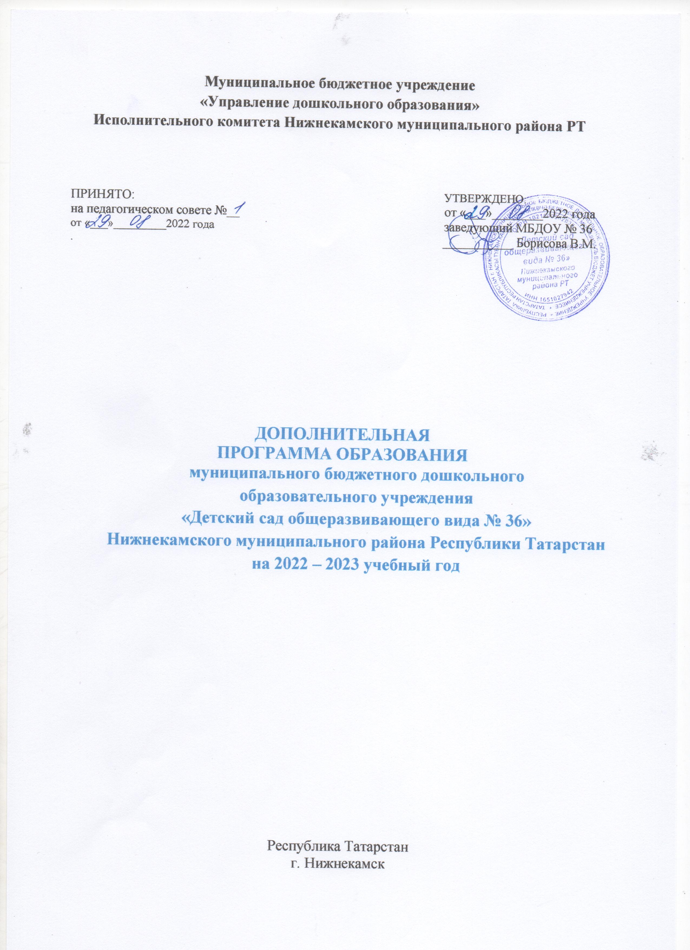

Содержание

Пояснительная записка…………………………………………………………………. 3 1. Программа дополнительного образования ………………………………………… 3 1.1.Цель программы………………………………………………………………. 4 1.2.Задачи………………………………………………………………………….. 4 1.3.Принципы……………………………………………………………………… 4 1.4.Содержание программы..................................................................................... 5
1.5. Технология программы………………………………………………………. 5 1.6. Условия для занятий кружков и секций…………………………………….. 6

2.Условия реализации программы……………………………………………………… 6 2.1.Методическое обеспечение…………………………………………………… 6 2.2.Методы, приёмы и формы учебно-воспитательного процесса…................. 6 2.3.Материально-техническое и дидактическое обеспечение…………………. 7 2.4.Организационное обеспечение……………………………………………….. 7 2.5.Ожидаемые результаты………………………………………………………… 7 2.6.Контроль за качеством оказания дополнительных услуг …………………… 8
3. Годовой календарно - образовательный график………………………………….. 8 4. Учебный план по дополнительным образовательным услугам………………….. 9

Приложения:

Приложение 1 – Программа ДПУ «Веселый английский»
Приложение 2 – Программа ДПУ «Веселая хатха – йога»
Приложение 3 – Программа ДПУ «Степ - аэробика»

Пояснительная записка

Дошкольное детство - большой ответственный период психического развития ребёнка. По выражению А.Н. Леонтьева, это возраст первоначального становления личности. На протяжении дошкольного периода у ребёнка не только интенсивно развиваются все психические функции, формируются сложные виды деятельности, например, игра, общение с взрослыми и сверстниками, но и происходит закладка общего фундамента познавательных способностей и творческой активности.
Сегодня дополнительное образование детей – целенаправленный процесс, объединяющий воспитание, развитие и обучение личности. Оно предназначено для свободного выбора и освоения дополнительных образовательных программ независимо от осваиваемой или основной образовательной программы.
Дополнительное образование определяется социальным заказом детей, родителей и социальных институтов. Содержание дополнительного образования детей расширяет возможности личностного развития воспитанников за счет расширения образовательного пространства ребенка, исходя из его потребностей. Дополнительное образование является средством мотивации развития личности к познанию и творчеству в процессе разнообразия видов деятельности в различных образовательных областях. Кроме того, дополнительное образование способствует своевременному самоопределению ребенка, созданию условий для формирования каждым ребенком собственных представлений о самом себе и окружающем мире.
Дополнительное образование рассматривается как важнейшая составляющая образовательного пространства, социально востребовано как образование, органично сочетающее в себе воспитание, обучение и развитие личности ребенка, наиболее открыто и свободно от стандартного подхода: постоянно обновляется его содержание, методы и формы работы с детьми, возможна творческая, авторская позиция педагога.

Дополнительное образование основывается на нормативных документах:
- Федеральный закон от 29.12.2012 № 273-Ф3 «Об образовании в Российской Федерации» с изменениями от 8 декабря 2020 года.
-Постановление Правительства РФ от 15.08.2013г. № 706 «Об утверждении Правил оказания платных образовательных услуг».
- Приказ Министерства Просвещения Российской Федерации от 09.11.2018 г. № 196 «Об утверждении порядка организации и осуществления образовательной деятельности по дополнительным общеобразовательным программам».
- СанПин 2.3/2.4.3590-20 утвержденный постановлением Главного государственного санитарного врача Российской Федерации от 27.10.20 г. № 32 (с изменениями и дополнениями)
- Положение об организации деятельности по оказанию платных дополнительных услуг в МБДОУ № 36.
1. Программа дополнительного образования

Программа дополнительных образовательных услуг МБДОУ № 36 обеспечивает совершенствование образовательного процесса, способствует развитию творческого и познавательного потенциала детей в возрасте от 4 до 7 лет, с учетом их возрастных и индивидуальных особенностей.
Программа направлена на конкретные виды кружковой работы, которые пользуются спросом. Педагоги кружка разработали программу по своему направлению деятельности.

3
1.1. Цель программы:

Создание психологического комфорта и условий для самореализации ребенка. Развитие потребности и возможности самовыражения в различных видах детской деятельности, приобщение к общечеловеческим ценностям, обеспечение и укрепление здоровья детей в условиях ДОУ.
Цель, включает в себя воспитание, развитие и обучение детей, формирование новых понятий и способов действий, системы научных и специальных знаний, развитие индивидуальности ребенка, всех сфер его личности (интеллектуальной, мотивационной, волевой, предметно-практической, эмоциональной и др.).

1.2. Задачи:

• Обеспечить благоприятные условия для удовлетворения потребности детей в творческой активности в различных видах деятельности.
• Создать условия для эмоционального благополучия ребёнка в процессе совместной деятельности и общения: ребёнок – ребенок, ребёнок – педагог, ребёнок – родители.
• Развивать интеллектуальные, физические и творческие способности у детей дошкольного возраста через занятия в кружках.
• Укреплять здоровье детей дошкольного возраста
• Развивать конструктивное взаимодействие с семьей для обеспечения творческого развития дошкольника.
• Удовлетворить потребностей детей в занятиях по интересам.

1.3. Принципы:

Работа по формированию гармонично развитой творческой личности посредством кружковой работы построена на основе следующих принципов:
• Комфортность: атмосфера доброжелательности, вера в силы ребенка, создание для каждого ситуации успеха.
• Погружение каждого ребенка в творческий процесс: реализация творческих задач достигается путем использования в работе активных методов и форм обучения.
• Опора на внутреннюю мотивацию: с учетом опыта ребенка создание эмоциональной вовлеченности его в творческий процесс, что обеспечивает естественное повышение работоспособности.
• Постепенность: переход от совместных действий взрослого и ребенка, ребенка и сверстников к самостоятельным; от самого простого до заключительного, максимально сложного задания; «открытие новых знаний».
• Вариативность: создание условий для самостоятельного выбора ребенком способов работы, типов творческих заданий, материалов, техники и др.
• Индивидуальный подход: создание в творческом процессе раскованной, стимулирующей творческую активность ребенка атмосферы. Учитываются индивидуальные психофизиологические особенности каждого ребенка и группы в целом. В основе лежит комплексное развитие всех психических процессов и свойств личности в процессе совместной игровой, речевой, познавательной и творческой деятельности, в результате которой ребенок учится вариативно мыслить, запоминать, придумывать новое, решать нестандартные задачи, общаться с разными людьми и многое другое.
• Принцип взаимного сотрудничества и доброжелательности: общение с ребенком строится на доброжелательной и доверительной основе.

4
1.4. Содержание программы
Сегодня становится все больше детей с ярким общим интеллектуальным развитием, их способности постигать сложный современный мир проявляются очень рано – в 3–4 года.
Концепция программы дополнительного образования во главу угла ставит идею развития личности ребенка, формирования его познавательных, физических, творческих способностей, воспитания важных личностных качеств.
Приоритетным является обеспечение равного доступа детей к дополнительному образованию. Содержание программы базируется на детских интересах и запросах родителей и реализуется по следующим направлениям:
- интеллектуальная направленность – «Веселый английский»;
- физическая направленность - «Степ - аэробика»; «Веселая хатха – йога»
Структурной особенностью программы является тематическое планирование. Планируя работу кружка, педагог может выбирать для каждой темы различные формы работы, учитывая оснащенность и специфику творческой деятельности.
Все темы занятий кружков, входящие в программу, подобраны по принципу нарастания сложности дидактического материала и творческих заданий, что дает возможность ребенку распределять свои силы равномерно и получить желаемый результат. Возможно внесение изменений в содержательную часть программы на последующие годы реализации, с учетом интересов детей, пожеланий родителей.
1.5. Технология программы
Численный состав кружков определяется в соответствии с психолого-педагогической целесообразностью вида деятельности; расписание занятий (сетка) составляется с учетом интересов и возможностей детей в режиме дня в вечернее время; продолжительность занятий устанавливается исходя из психофизической целесообразности, санитарно-гигиенических норм.
Особенности организации детей определены направленностью, функциями дополнительных образовательных планов.
Это различные кружки с объединением детей определенного возраста, разного численного состава.
Организуя работу в рамках дополнительного образования, педагоги учитывают: - интересы детей к выбору кружка, секции, досуговых мероприятий;
- возрастные особенности детей;
- решение воспитательных и образовательных задач;
- ведущий вид деятельности, и выстраивание на его основе содержания дополнительного образования;
- создание комфортной обстановки, способствующей развитию свободной творческой личности;
- нормы нагрузки на ребенка.
Занятия проводятся в оборудованных помещениях детского сада. Кружковая работа проводится с подгруппой детей (не более 10 человек). Длительность занятий от 15-25 минут в зависимости от возрастной группы детей. Кружки функционируют в вечернее время. Занятия в кружке комплексные, интегрированные, не дублируют занятия основной программы.
5

- Подбор традиционного и нетрадиционного материала и инструментов для осуществления детской специфической деятельности.
Программа предполагает использование иллюстративного, демонстрационного материала; использование методических пособий, дидактических игр, инсценировок, сочинений, соревнований, физических упражнений.
Программа предполагает систематическую работу кружков, проводимых 2 раза в неделю.
1.6. Условия для занятий кружков и секций
- Проходят в помещениях ДОУ (физкультурный зал, кабинете лего)

- Подбор развивающих, релаксационных, подвижных игр и упражнений для работы кружков.
- Непрерывность, т.е. последовательность цепи учебных задач на протяжении всего процесса овладения познавательными, физическими и творческими умениями и навыками.
В проведении кружковой работы используются разнообразные методы и приемы работы с дошкольниками, детям предоставляется больше свободы и самостоятельной творческой инициативы при доброжелательном и компетентном участии взрослых. Такие методы как игровые, исследовательские, интеллектуальные задания помогают детям творчески и физически реализовываться.
Результат будет качественным, если он соответствует поставленным целям, содержанию, формам организации деятельности и обеспечен необходимым оборудованием и пособиями.
Опыт показывает, что дети, занимающиеся в кружках, в дальнейшем хорошо учатся в школе, успешно продолжают обучение в системе дополнительного образования, спортивных школах.
2. Условия реализации программы

2.1. Методическое обеспечение - Наличие утвержденной программы.
- Методическая литература.
- Наглядные пособия, спортивное и игровое оборудование.

Руководители кружков пользуются учебным материалом методических пособий (используемая литература указана в программах кружков в приложениях). Учебный план рассчитан на 1 год обучения. Занятия проводятся 2 раза в неделю во второй половине дня. Продолжительность занятия для детей индивидуальна: 4-5 лет 20 минут, для детей 5-7 лет – не более 25 минут. Занятия проходят в виде игры.
Курс занятий рассчитан на период с сентября по май включительно. Тема занятий, методы и приемы решения задач, выбор практического материала корректируются, варьируются в зависимости от способностей детей, их интересов и желаний, выбора темы и т.д.

2.2. Методы, приёмы и формы учебно-воспитательного процесса

Объяснительно-иллюстративный метод в программе используется при сообщении нового материала, закрепления знаний, для обеспечения его успешного восприятия и воспроизведения. Он раскрывается с помощью таких приемов, как беседа, рассказ, работа с карточками, демонстрация опыта, рассматривание картин, макетов.
6
Репродуктивный метод - формирование навыков и умений использования и применения полученных знаний. Суть метода состоит в многократном повторении способа деятельности по заданию педагога.
Немаловажными в работе с детьми являются используемые методы воспитания -методы стимулирования и мотивации: создание ситуации успеха помогает ребенку снять чувство неуверенности, боязни приступить к сложному заданию. Метод поощрения, выражение положительной оценки деятельности ребенка, включает в себя как материальное поощрение (в форме призов), так и моральное (словесное поощрение, вручение грамот, дипломов).
Используемые методы способствуют обеспечению высокого качества учебно-воспитательного процесса и эффективному освоению учащимися знаний и навыков, развитию творческих способностей.
При планировании образовательного процесса предусматриваются различные формы обучения:
- практические занятия (направлены на отработку умений выполнения различных видов деятельности).
- игры-упражнения
- соревнования.

2.3. Материально-техническое и дидактическое обеспечение

- Помещения для проведения занятий должны отвечать санитарным нормам.
- Учебное оборудование. - Наглядные пособия.
- Дидактический материал (рисунки, схемы, эскизы, раздаточный материал) - Подборка методической литературы.
- Материалы для работы (индивидуально для каждого кружка).

2.4. Организационное обеспечение

- Необходимый контингент воспитанников.
- Соответствующее требованиям расписание занятий. - Родительская помощь.

2.5. Ожидаемые результаты:

- обеспечение доступности, равных возможностей в получении дополнительного образования детей;
- повышение рейтинга ДОУ в сфере оказания дополнительных услуг;
- формирование предпосылки готовности ребенка к дальнейшему обучению в школе, потребности в интеллектуальном и творческом развитии;
- обновление содержания образовательного процесса в соответствии с требованиями времени;
- увеличение числа воспитанников, достигающих высоких результатов в определенных видах деятельности;
- укрепление материально-технической базы ДОУ, за счет средств, поступающих от реализации дополнительных услуг.

7
2.6. Контроль за качеством оказания дополнительных услуг

1. Проведение отчетных родительских собраний.
2. Опрос родителей по предоставлению дополнительных образовательных услуг. 3. Ведение табеля посещения занятий (ежемесячно)
4. Открытые показы для родителей.
5. Аналитический отчет (май).

Конечным результатом выполнения программы предполагается участие воспитанников в смотрах и конкурсах различных уровней.

3. Годовой календарно - образовательный график

Годовой календарно- образовательный график составлен в соответствии с нормативными документами:
- Федеральным законом от 29.12.2012 №273-ФЗ «Об образовании в Российской Федерации»;
- Постановлением Главного государственного санитарного врача Российской Федерации от 23.10.2020 г. N 32 г. Москва "Об утверждении СанПиН 2.3/2.4.3590-20 «Санитарно эпидемиологические требования к устройству, содержанию и организации режима работы дошкольных образовательных организаций» (с изменениями и дополнениями);
- Уставом МБДОУ № 36.
-Постановление Правительства РФ от 15.08.2013г. № 706 «Об утверждении Правил оказания платных образовательных услуг».
- Положение об организации деятельности по оказанию платных дополнительных услуг в МБДОУ № 36.
МБДОУ «Детский сад общеразвивающего № 36» функционирует при пятидневной рабочей неделе (выходные: суббота, воскресенье), время работы - с 06.00ч. до 18.00ч.
В учреждении функционируют 9 групп.

Содержание | Возраст
 | Средняя группа  (4–5 лет) | Старшая группа (5-6 лет) | Подготовительная к школе группа  (6-7 лет)
Количество возрастных групп в каждой параллели | 1 | 2 | 1
Начало работы кружка | С 1 октября | С 1 октября | С 1 октября
Окончание работы кружка | 31 мая | 31 мая | 31 мая
Каникулярное время в соответствии с СанПиН | С 31 декабря 2022 г. по  08 января 2023г. | С 31 декабря 2022 г. по  08 января 2023г. | С 31 декабря 2022 г. по  08 января 2023г.
Продолжительность учебного года всего, в том числе: | 37 нед. | 37 нед. | 37 нед.

I полугодие | 17 недель | 17 недель | 17 недель
II полугодие | 20 недель | 20 недель | 20 недель
Продолжительность учебной недели | 5 дней | 5 дней | 5 дней
Недельная основная образовательная нагрузка (ООД) | 10 | 13 | 14
Недельная дополнительная нагрузка (ООД) | 2 | 2 | 2
Длительность одного занятия | 15-20 мин. | 20-25 мин. | 25 мин.
Регламентирование образовательного процесса, половина дня | 2 половина дня | 2 половина дня | 2 половина дня

4. Учебный план по дополнительным образовательным услугам

Виды услуг | Количество занятий в месяц |  |  |  | Возраст детей | Итого в месяц | Итого в год
Виды услуг | 1 неделя | 2 неделя | 3 неделя | 4 неделя | Возраст детей | Сентябрь – май | Итого в год
«Веселый английский» | 2 | 2 | 2 | 2 | 5-6 | 8 | 72
«Степ - аэробика» | 2 | 2 | 2 | 2 | 5-7 | 8 | 72
«Весела йога» | 2 | 2 | 2 | 2 | 4-5 | 8 | 72

В учебном плане соблюдены нормативы максимально допустимого объема по реализации дополнительных общеразвивающих программ:
с детьми 4-5 лет 2 раза в неделю продолжительность не более 15-20 минут;
с детьми 5-6 лет 2 раз в неделю продолжительностью не более 20-25 минут;
с детьми 6-7 лет 2 раз в неделю продолжительностью не более 25 минут.

Занятия в кружках по всем образовательным областям проводятся 2 раза в неделю. Продолжительность занятий установлена в соответствии с Постановлением Главного государственного санитарного врача Российской Федерации от 23.10.2020 г. N 32 г. Москва "Об утверждении СанПиН 2.3/2.4.3590-20 «Санитарно-эпидемиологические требования к устройству, содержанию и организации режима работы дошкольных образовательных организаций» (с изменениями и дополнениями).
Занятия проводятся с сентября по май месяцы. С сентября по май 8 занятий. Итого 72 занятий в год.

